附件4：

可信电子成绩单学生使用手册
- 登录及访问
系统登录地址为：http://transcript.bjfu.edu.cn
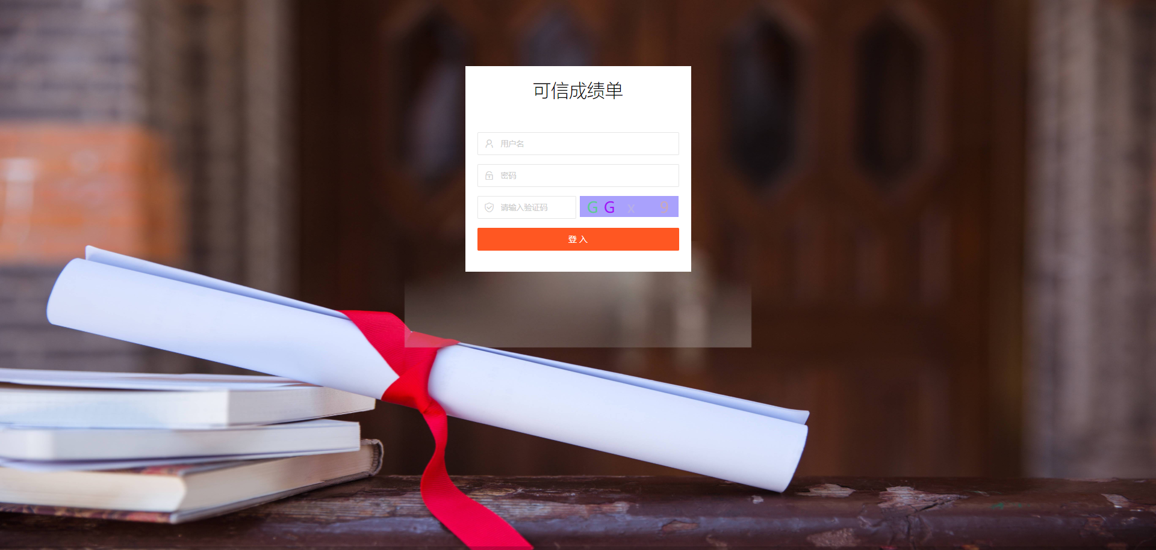
学生初始访问系统时，初始用户名为学号，初始密码为学生身份证号。
提示：为了不影响您的使用体验，建议使用360浏览器（极速模式）、谷歌浏览器、火狐浏览器、safari浏览器访问。
- 操作流程
登录成功后，请按照以下流程，申请电子成绩单。
第一步：进入个人中心页面，完善个人手机号和邮箱，在输入邮箱后，系统会自动发送验证码至输入的邮箱，填写验证码方可绑定邮箱；
第二步：进入邮箱管理页面，添加抄送邮箱，如无抄送需求则可以不填写；
第三步：进入申请成绩单页面，选择成绩单或证明类型，选择接收邮件的邮箱，提交订单，申请成功后，系统会将学生申请的成绩单或证明文件以附件形式发送到邮箱，学生可在邮箱查看申请的电子成绩单文件。
- 系统功能
  - 我的信息
当前页面显示学生个人基本信息、成绩信息和GPA信息。

  - 个人中心
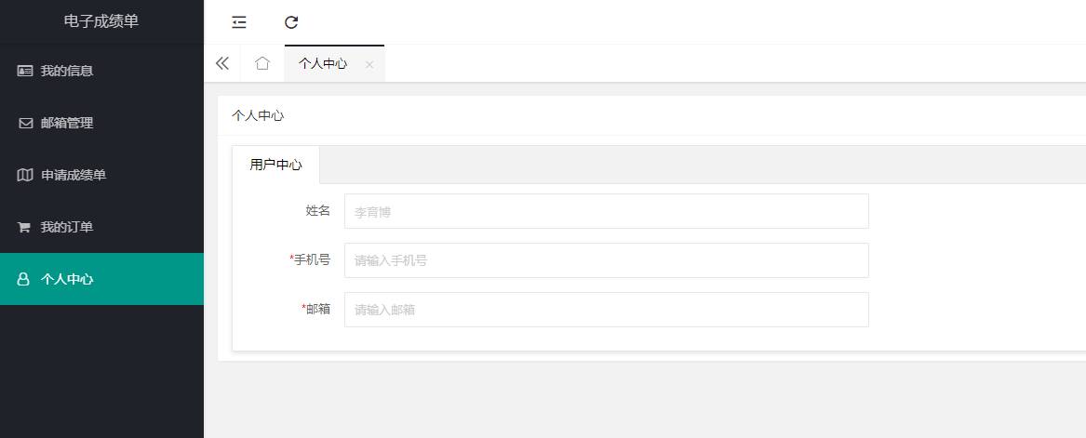
绑定个人手机号和邮箱:
手机号: 点击输入框输入正确的手机号,鼠标焦点离开会提示是否保存? 点击确定即绑定手机号,点击取消则不保存
邮箱: 点击输入框输入正确的邮箱地址,鼠标焦点离开会提示是否保存? 点击确定即绑定邮箱,点击取消则不保存

  - 邮箱管理
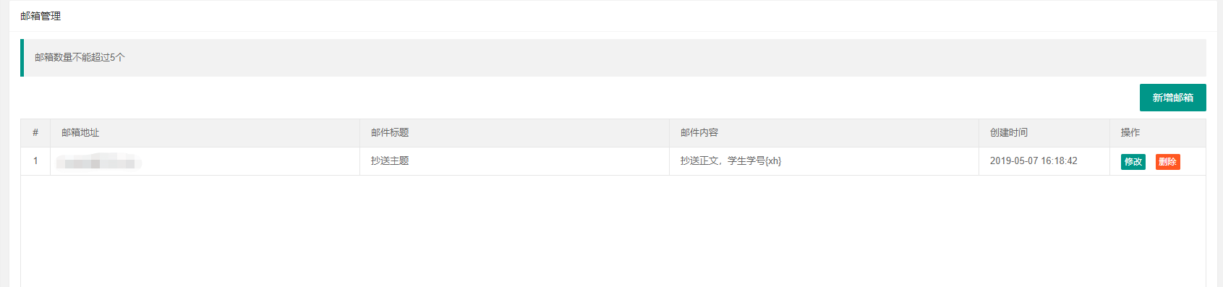
查看已添加的邮箱,可进行新增,修改,删除操作;
- 新增邮箱:
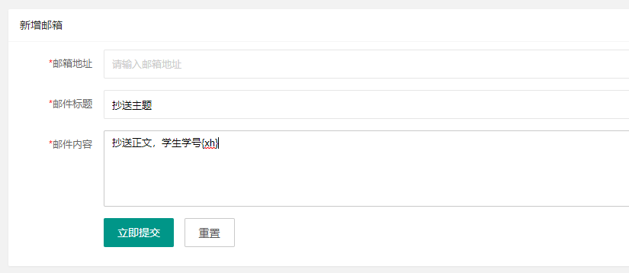
- 填写邮箱地址,邮件标题,邮件内容
- 点击立即提交,提示是否提交,点击确定,即新增一条邮箱
- 点击重置,可清空所有表单

  - 申请成绩单
申请成绩单分为四步:
(1)选择成绩单类型: 勾选你要选择的类型,并同意收费说明,点击下一步即可。
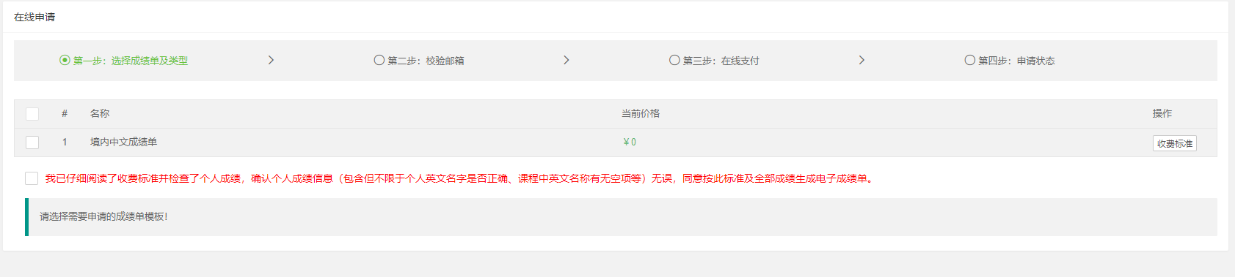
(2)校验邮箱: 勾选你要选择的邮箱,点击提交订单即可. 若需要修改或添加邮箱可点击邮箱管理进行更改。
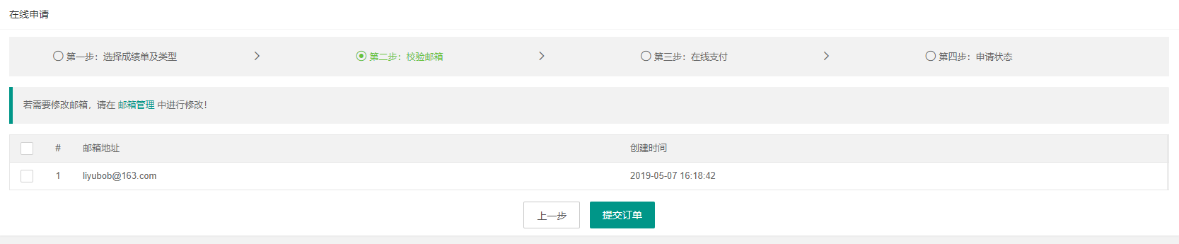
(3)在线支付: 用于核对支付金额, 若无误,点击提交,即可提交申请, 如果核对有问题,可点击关闭。（我校免费为在校本科生提供电子成绩单等证明文件，金额均为“0”）
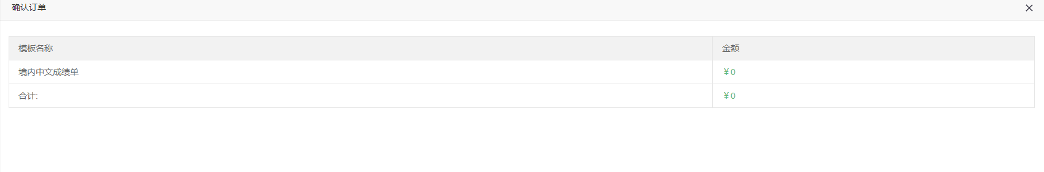
(4)查看申请状态: 申请成功后可点击我的订单查看所有申请记录, 或点击继续申请, 再次申请。
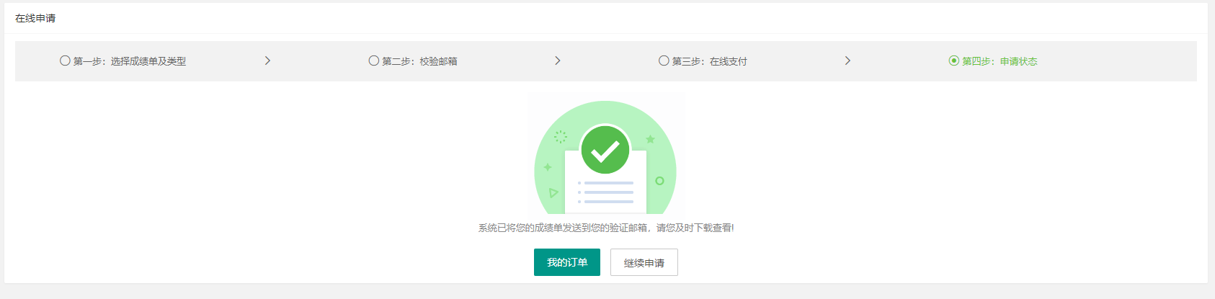

  - 我的订单
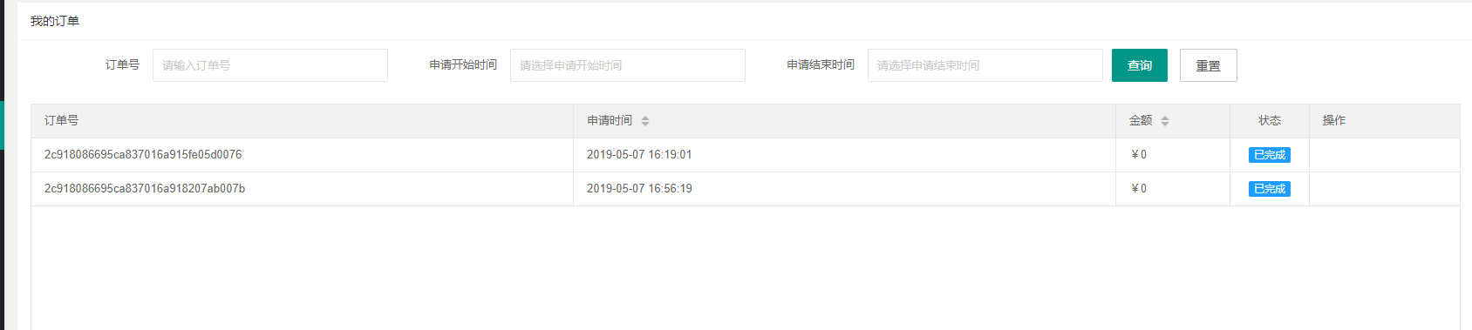
查看所有你提交的申请记录, 可通过填写订单号或申请时间段进行条件查询

